**《数据库系统实验》**

**实验报告**

|  |  |
| --- | --- |
| 题目 | 实验13 |
| 姓名 | 宋渝杰 |
| 学号 | 18340146 |
| 班级 | 计科六班 |

**一、实验环境：**

win10+MySQL 8.0（后两问在MYSQL 5.7）

**二、实验内容与完成情况：**

**第163页“实验内容与要求”第1题：**

先创建数据库和表、输入数据，代码如下：

create database jxgl;

use jxgl;

# 建表

create table student

(sno varchar(7),

sname varchar(5),

sage numeric(2,0),

ssex varchar(1),

sdept varchar(5),

primary key(sno));

create table course

(cno varchar(4),

cname varchar(6),

cpno varchar(4),

ccredit numeric(1,0),

primary key(cno));

create table sc

(sno varchar(7),

cno varchar(4),

grade int,

primary key(sno,cno));

# 加入课本数据和部分自创数据

insert into student values('2005001','钱横',18,'男','Cs');

insert into student values('2005002','王林',19,'女','Cs');

insert into student values('2005003','李民',20,'男','Is');

insert into student values('2005004','赵欣然',16,'女','Ma');

insert into student values('2005005','刘备',25,'男','Wa');

insert into course values('1','数据库系统','5',4);

insert into course values('2','数学分析',null,2);

insert into course values('3','信息系统导论','1',3);

insert into course values('4','操作系统原理','6',3);

insert into course values('5','数据结构','7',4);

insert into course values('6','数据处理基础',null,4);

insert into course values('7','C语言','6',3);

insert into sc values('2005001','1',87);

insert into sc values('2005002','1',82);

insert into sc values('2005003','1',92);

insert into sc values('2005004','1',82);

insert into sc values('2005005','1',null);

insert into sc values('2005001','2',67);

insert into sc values('2005002','2',95);

insert into sc values('2005001','3',90);

insert into sc values('2005003','3',88);

insert into sc values('2005001','4',90);

insert into sc values('2005001','5',78);

insert into sc values('2005001','7',55);

**题目1.1：**对表sc，course和student分别做表备份和表恢复

**代码：**

# 备份

show variables like '%secure%';

lock tables sc read;

select * into outfile 'C:\\ProgramData\\MySQL\\MySQL Server 8.0\\Uploads\\sc.bak' from sc;

unlock tables;

lock tables student read;

select * into outfile 'C:\\ProgramData\\MySQL\\MySQL Server 8.0\\Uploads\\student.bak' from student;

unlock tables;

lock tables course read;

select * into outfile 'C:\\ProgramData\\MySQL\\MySQL Server 8.0\\Uploads\\course.bak' from course;

unlock tables;

# 恢复

load data low_priority infile 'C:\\ProgramData\\MySQL\\MySQL Server 8.0\\Uploads\\sc.bak' replace into table sc;

load data low_priority infile 'C:\\ProgramData\\MySQL\\MySQL Server 8.0\\Uploads\\student.bak' replace into table student;

load data low_priority infile 'C:\\ProgramData\\MySQL\\MySQL Server 8.0\\Uploads\\course.bak' replace into table course;

**结果：**下图第一张为备份成功生成的文件，第二张为成功恢复的截图

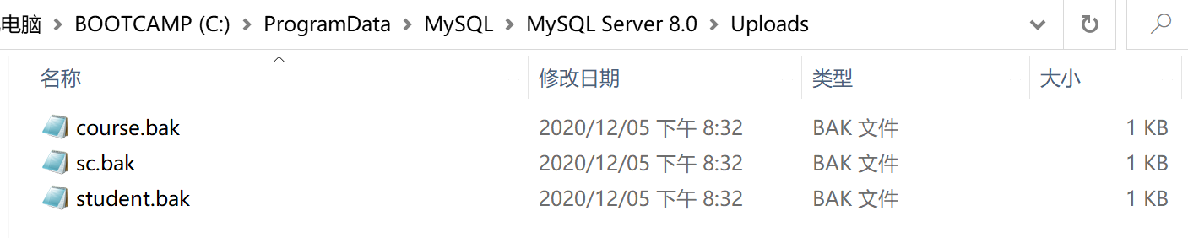



**题目1.2：**对教学管理系统采用不同方法进行完整备份和恢复

利用程序工具进行完整备份和还原：

**代码：**完整备份：



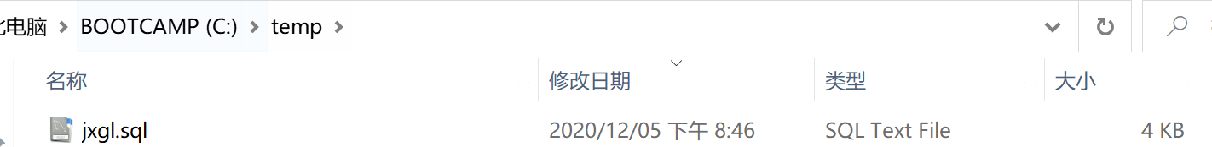

恢复：



使用workbench进行完整备份和还原：

完整备份：

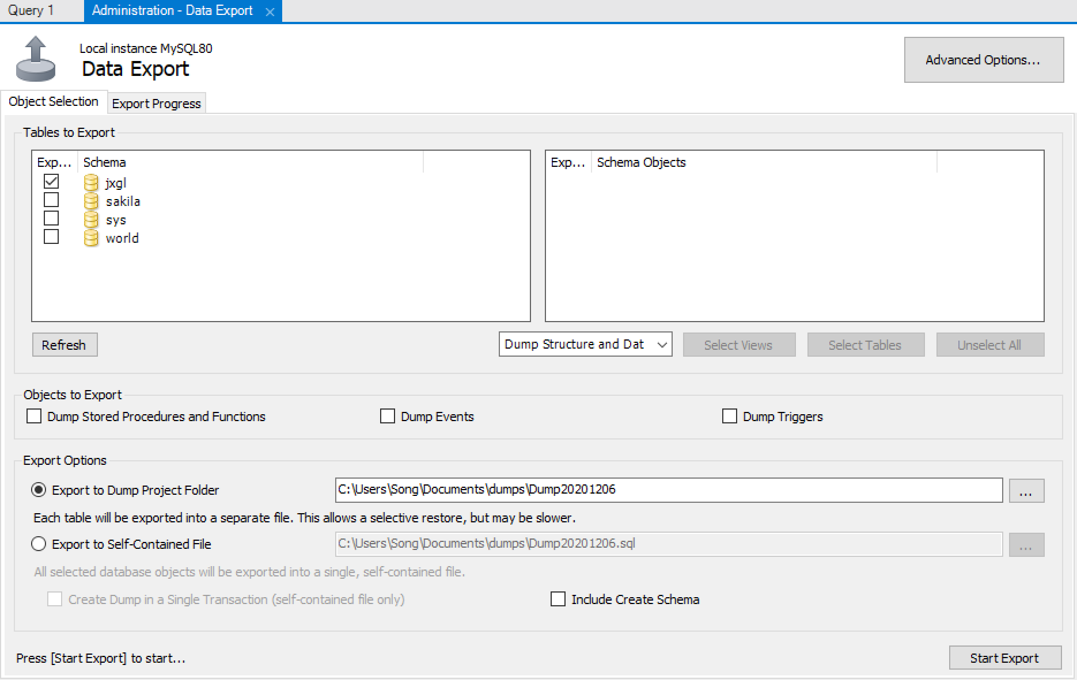

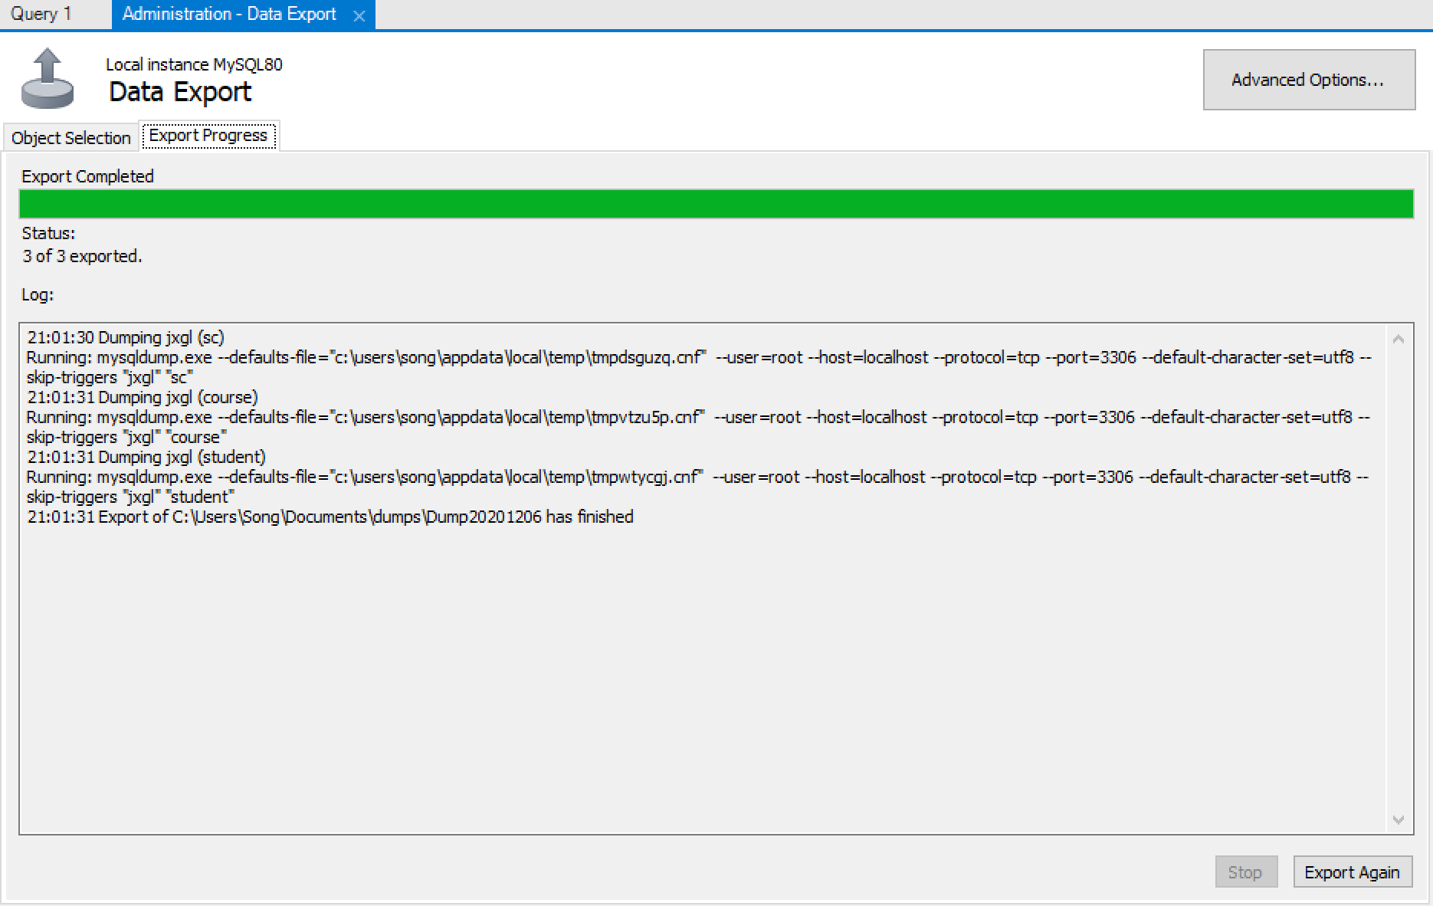

还原：

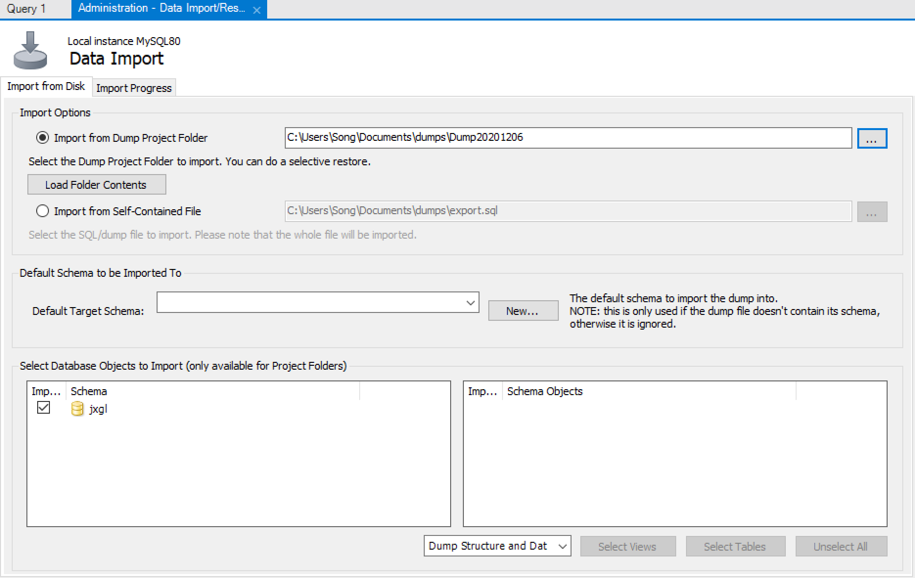

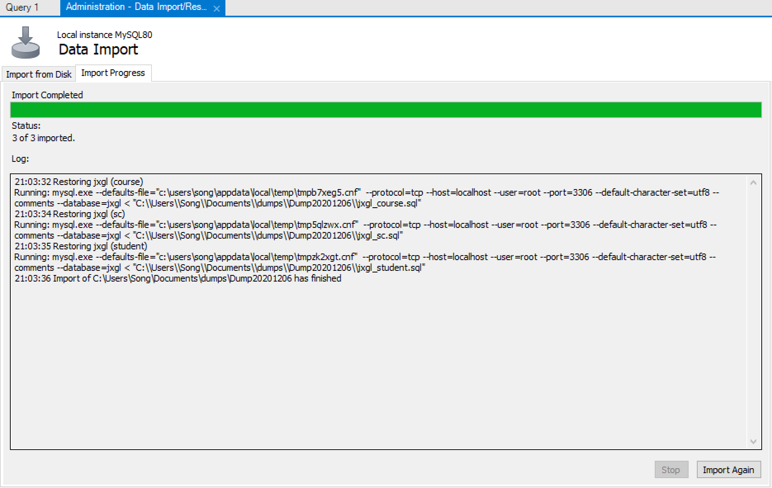

**题目1.3：**对教学管理系统于2020年12月6日19:20:00进行了差异备份；19:25:00时数据库发生故障，根据其差异备份和日志文件进行时间点恢复。

**由于8.0版本在这一问中出现无法修改二进制日志地址问题，故后两问采取同学电脑5.7版本的MYSQL进行实验**

首先将以下语句放入C:\ProgramData\MySQL\MySQL Server 5.7\my.ini文件末尾：

log-bin=C:\ProgramData\MySQL\MySQL Server 5.7\Uploads\mysql_log_bin

之后在cmd输入以下指令

mysqlbinlog --stop-datetime="2020-12-06 19:20:00" mysql_log_bin.000001|mysql -u root -h localhost -p

mysqlbinlog --start-datetime="2020-12-06 19:25:01" mysql_log_bin.000001|mysql -u root -h localhost -p

**结果：**



**题目1.4：**对教学管理系统于2020年12月6日19:20:00进行了差异备份；19:25:00时数据库发生故障，根据其差异备份和日志文件进行位置恢复

首先通过这条命令来创建一个小的文本文件：

mysqlbinlog mysql_log_bin.000001> jxgl_temp.sql

cmd运行该命令生成jxgl_temp.sql后，打开寻找出错语句位置（4和123）

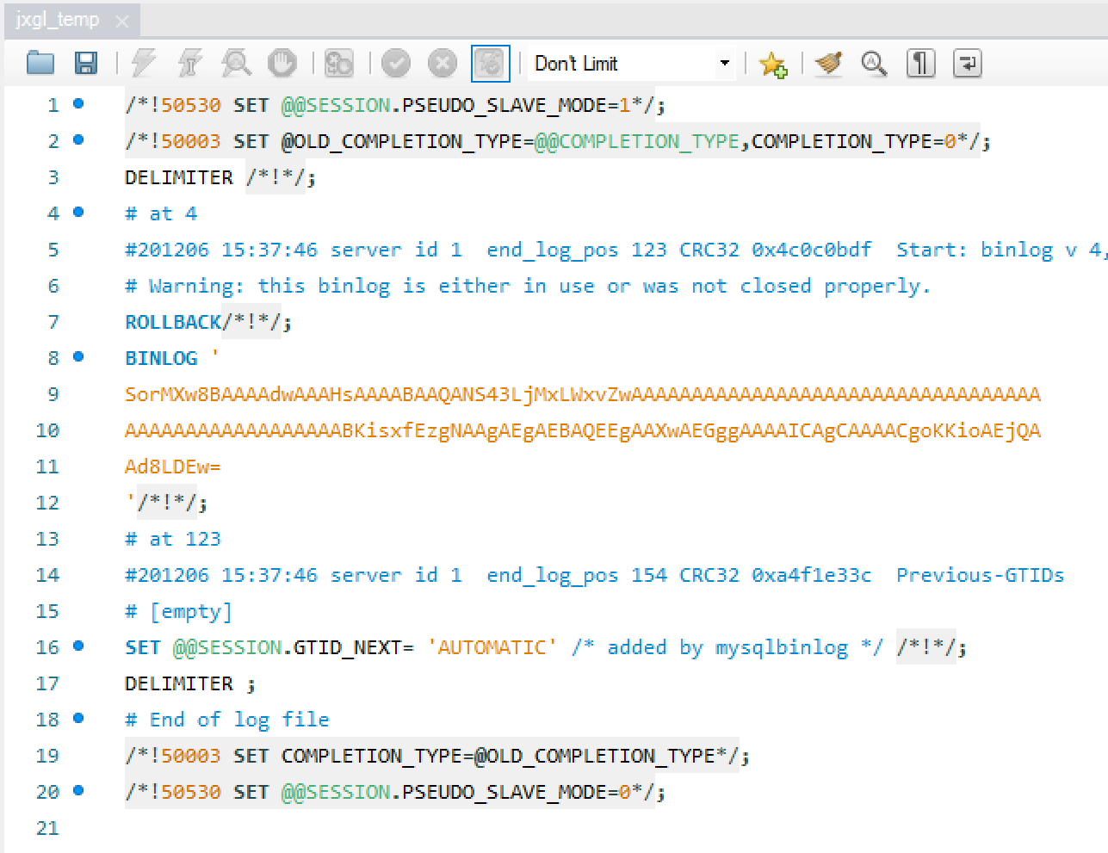

cmd输入以下命令进行错误恢复：

mysqlbinlog --stop-position=”4” mysql_log_bin.000001|mysql -u root -h localhost - p

mysqlbinlog --start-position=”123” mysql_log_bin.000001|mysql -u root -h localhost -p

**结果：**

**C:\Users\Song\AppData\Local\Temp\WeChat Files\cb58e5a90729ad7378f1bf8805e5d94.png**

**C:\Users\Song\AppData\Local\Temp\WeChat Files\1c0a0db8497041c9eb49eae7005f0fd.png**